La Historia de la Biblia

Antiguo Testamento:

1. Pentateuco: Génesis, Éxodo, Levítico, Números y Deuteronomio.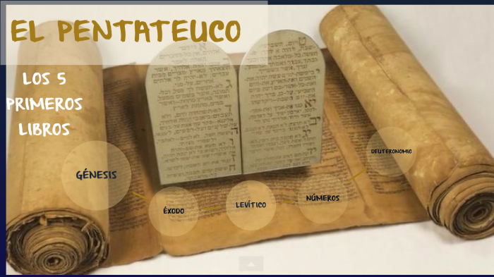
2. Libros históricos: Josué, Jueces, Rut, 1 Samuel, 2 Samuel, 1 Reyes y 2 Reyes, 1 Crónicas, 2 Crónicas, Esdras, Nehemías y Ester.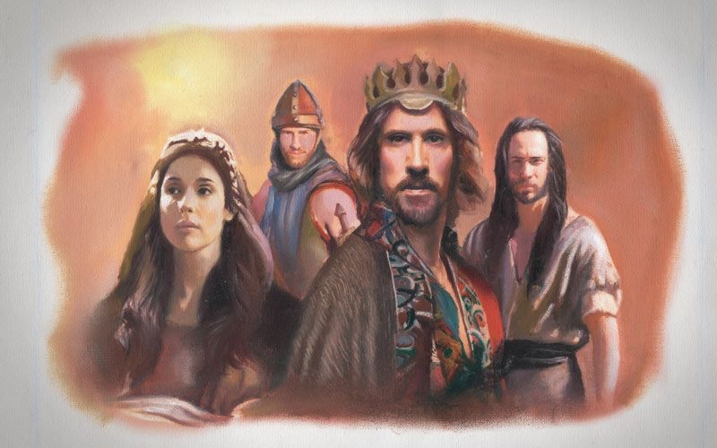
3. Libros sapienciales y poéticos: Job, Salmos, Proverbios, Eclesiastés, Cantar de los cantares.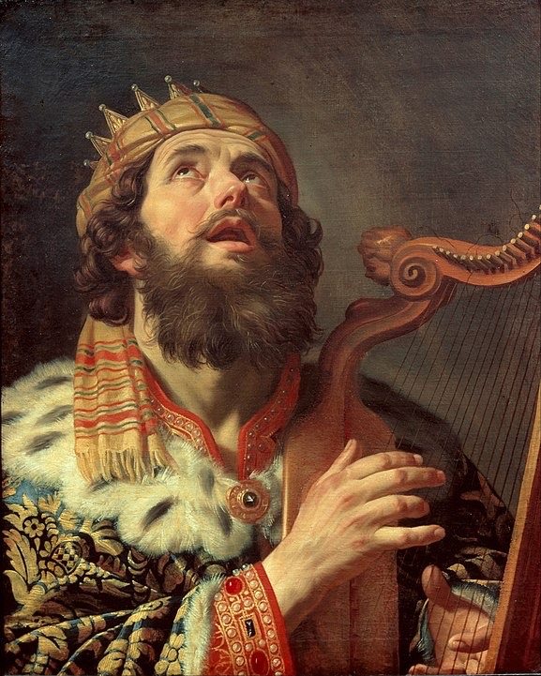
4. Profetas: Isaías, Jeremías, Lamentaciones, Ezequiel, Daniel, Oseas, Joel, Amós, Abdías, Jonás, Miqueas, Nahúm, Habacuc, Sofonías, Hageo, Zacarías y Malaquías.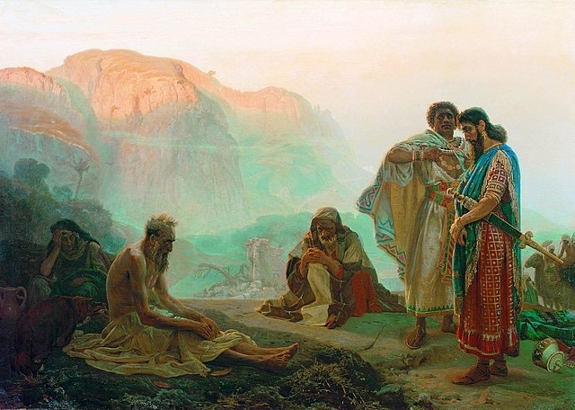

Nuevo Testamento:

1.       ***Los Evangelios***. Comprende a ***Mateo, Marcos, Lucas y Juan***, y cada uno de ellos presenta una faceta diferente del Mesías, nuestro Señor Jesús.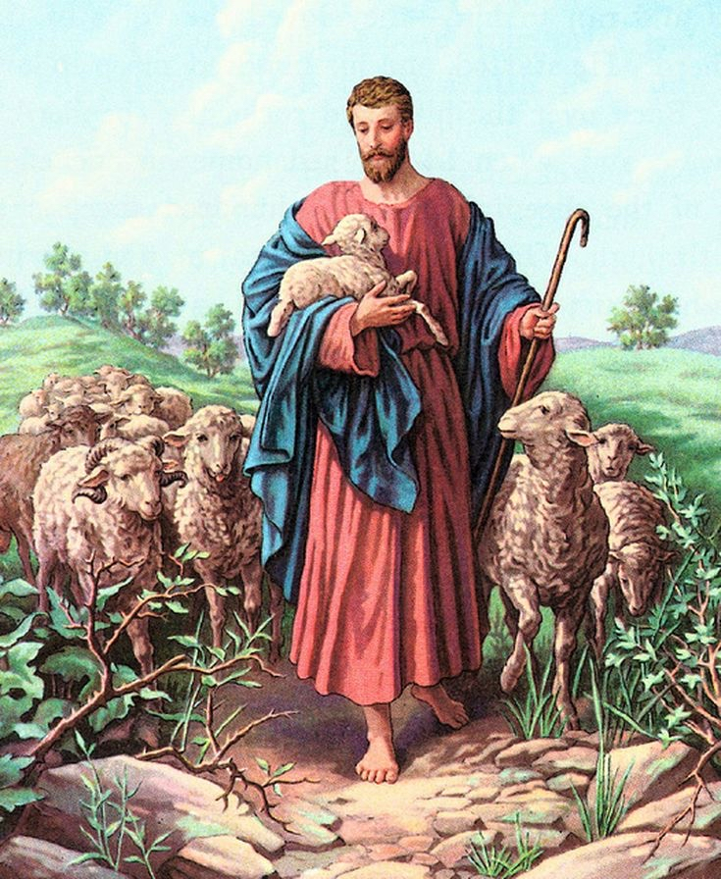

2.       ***Libros Históricos***. Únicamente comprende al ***libro de Hechos de los apóstoles*** el cual es una descripción del surgimiento y vida de los primeros cristianos y los viajes misioneros de Pablo.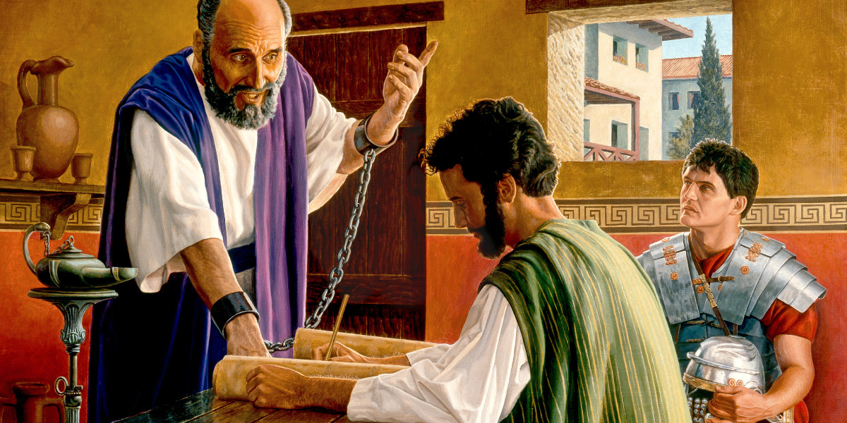

3.       ***Cartas Paulinas***. Estas son cartas que Pablo dirigió a iglesias o personas específicas y son ***Romanos, 1 y 2 Corintios, Gálatas, Efesios, Filipenses, Colosenses, 1 y 2 Tesalonicenses, 1 y 2 Timoteo, Tito y Filemón***.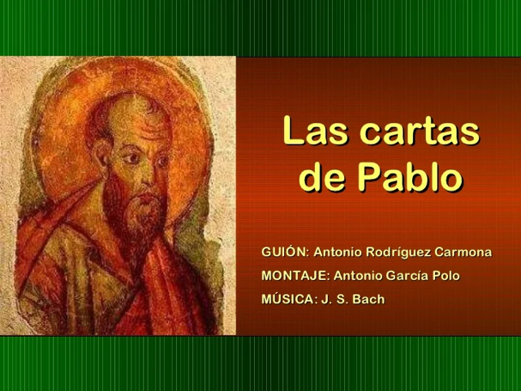

4.       ***Cartas universales***. Son llamadas universales porque no fueron escritas a una persona o iglesia específica y estas son ***Hebreos, Santiago, 1 y 2 Pedro, 1,2 y 3 Juan y Judas***.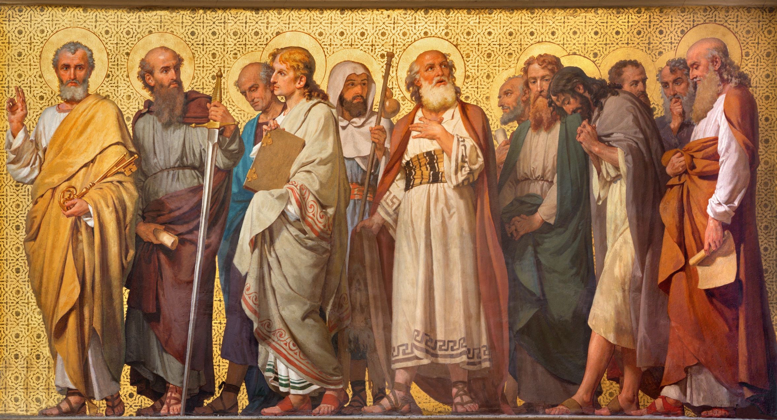

5.       ***Libros Proféticos***. Únicamente se incluye en esta sección el libro de Apocalipsis.